**Лабораторная работа №7.1**

**ИСПОЛЬЗОВАНИЕ ОСНОВНЫХ ШАБЛОНОВ**

**Цель работы:**

Изучить основные шаблоны.

**Задание:**

1. Выполнить задание из файла «Обобщенные классы в Python»

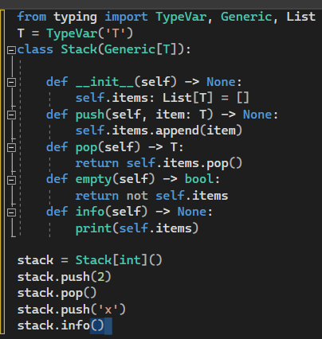

Рисунок 1 – реализация обобщенного класса

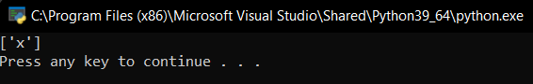

Рисунок 2 – результат программы

**Контрольные вопросы:**

**1. Как вы понимаете шаблонные классы?**

Это альтернатива для создания классов с параметрами.

**2. Как реализованы шаблонные классы в языке Python?**

Python работает на основе динамической типизации, то обобщенных классов в нем нет, и дженерики видятся больше приятным дополнением, которое помещено в библиотеку typing. В целом, дженерики применяются больше в контексте «типизированного питона»

**Вывод:**

В ходе лабораторной работы я изучил основные шаблоны.